«Весёлый поезд».
Предмет математики
настолько серьезен,
что надо не упускать случая
сделать его занимательным.
Б. Паскаль
Внеклассное мероприятие в 5 классе.
Цели:
- расширить кругозор учащихся;
- повысить их интеллект, общую культуру;
- развитие интереса к изучению математики;
- формировать дружеские, товарищеские отношения;
- умение работать группой.
Ребята, сегодня мы с вами отправляемся в путешествие на математическом поезде. Вы проедете немало занимательных и интересных станций, на каждой из которых вас ждут нелегкие испытания. Для того, чтобы сесть в поезд, необходимо купить билеты. Сегодня я буду начальником станции.
Ход урока.
- Станция отправления.
Каждая команда получает маршрутный лист, на первой странице которого указан порядок прохождения станций. На второй странице устные задачи, ответы запишите рядом. По результатам команды получат билеты в мягкий, купейный или плацкартный вагон. ( Верное решение каждой задачи – 1б.)

Задачи.
1. На грядке сидело 4 воробья. К ним прилетело еще 2 воробья. Кот Васька подкрался, схватил одного воробья и убежал. Сколько воробьёв осталось на грядке?
2.Четверо играли в домино 4 часа. Сколько часов играл каждый?
3.Шли по дороге два мальчика и нашли 2 р. За ними ещё четверо идут, сколько они найдут?
4.Петух, стоя на одной ноге, весит 3 кг. Сколько он весит, стоя на двух ногах.
5.Найдите 2 числа, произведение и частное которых равно 24.
6.Сколько получится десятков, если 2 десятка умножить на 3 десятка?
7.Пассажир автобуса ехал в село. По дороге он встретил пять грузовиков и три легковые машины. Сколько всего машин ехало в село?
8.Ребята пилят бревно на части определённой длины. Отпиливание одного такого куска занимает одну минуту. За сколько минут они распилят бревно длиной 5 м на пять частей?
( Команды получают маршрутные листы.)
II.Станция «Эрудит».
( Вам предлагается решить кроссворд. За каждое угаданное слово- 1б). Кроссворд.
1. Сумма длин всех сторон треугольника. (Периметр.)
2. Число, на которое делят. (Делитель.)
3. Что такое: 2х – 6 = 27. (Уравнение.)
4. Число, которое прибавляют. (Слагаемое.)
5. 23 = 4 ∙ 5 + 3, 3 – это… (Остаток.)
6. Число, на которое умножают. (Множитель.)
7. Как называется фигура? (Пентагон.)
Назовите, главное слово кроссворда. (Математика.)
III.Станция «Историческая».
Первые государства возникли в Египте и Месопотамии. Древние египтяне были замечательными инженерами. В Египте насчитывается около 80 пирамид. Еще в древности говорили: «Все боится времени, но само время боится пирамид». Сохранились замечательные храмы и дворцы, до нас дошли многие записи и даже большие рукописи, сделанные древними египтянами. Некоторые из них высечены на камне, а большая часть написана чернилами на папирусе. Есть рукописи посвященные математике. Это что-то вроде задачников, где даны решения разных практических задач. Древнейшая сохранившаяся математическая рукопись египтян написана около 4000 лет назад. Она хранится в Москве - в музее изобразительных искусств им.А. С. Пушкина - и называется «Московским папирусом».
Итоги 2 конкурса.
IV.Станция «Внимательная».
На этой станции вам предлагается решить 5 задач. Слушайте их внимательно, так как вопрос будет задан в конце задачи. За каждую решённую задачу присуждается 2 балла.
Задачи.
- В автобусе ехали 25 человек. На первой остановке вышло 7 человек, зашли 4 человека. На следующей остановке вышли 12 человек, зашли 5 человек. На следующей остановке вышли 8 человек, зашли 6 человек. На следующей остановке вышли 2 человека, зашли 16 человек. На следующей остановке вышли 5 человек. Сколько было остановок? ( 5.)
- У мальчика братьев нет, а у его сестры столько же братьев, сколько и сестёр. Сколько детей в семье? (3.)
- У охотника в корзине лежат зайцы и гуси. Всего насчитали десять голов и 28 ног. Сколько зайцев подстрелил охотник?
- зайца.)
4.Яблоко и груша весят 300 граммов.
Определите вес яблока, если:
( 175 гр.)
5. Шёл Кондрат в Ленинград, навстречу ему 12 ребят.
У каждого по лукошку, в лукошке – по кошке.
У кошки – по котёнку, у котёнка – по мышонку.
Задумался старый Кондрат:
Сколько котят и мышат
Ребята несут в Ленинград. (0)
Итоги.

V.Станция «Угадай-ка».
Вам предлагается разгадать математические ребусы.

Словарные ребусы.

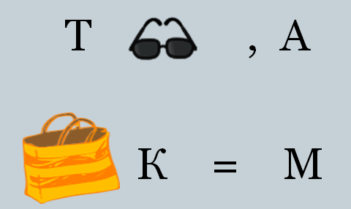
(1б).

Числовые ребусы. (Каждый 2 балла).
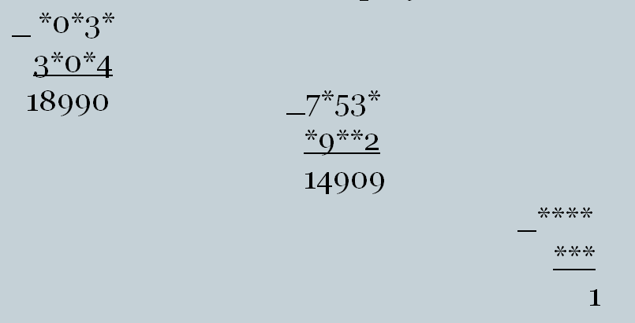
Итоги.

VI.Станция «Спортивная».
Устная работа с карточками. Команды проводят вычисления и садятся на два стула так, чтобы можно было прочитать результат. Команда первой выполнившая задание, получает 1 очко.
34 + 57= 73 – 25 = 19 + 8 =
- – 9 = 29 + 27 =
Итоги.

VII.Станция «Светофор».
Решите задачи разные по сложности. В красном кружке - 6 б, в желтом - 4 б, в зеленом – 3 б.
- От данных 5 квадратиков из спичек отнять 3 спички так, чтобы осталось 3 таких же квадратика.
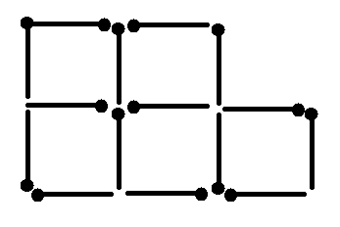

- Приложите к 4 спичкам 5 спичек так, чтобы получилось «сто».
- Исправьте ошибку в спичечной записи, переложив всего одну спичку.
VI - IV = IX
IX – V = VI VIII – III = Х
Итоги.

VIII.Станция «Рыболовная».
Вылови рыбку. За правильно решенную задачу - 2б.
Задачи.
- На одной чаше весов кирпич, а на другой – половина такого кирпича и гиря в 1кг. Весы находятся в равновесии. Сколько весит кирпич? (2 кг.)
- За одну книгу заплатили 1 рубль и еще половину стоимости книги. Сколько стоит книга? (2 р.)
- В комнате 4 угла. В каждом углу сидит кошка. Напротив каждой кошки по три кошки. На хвосте каждой кошки по одной кошке. Сколько же всего кошек в комнате? (4.)
- Имеется кусок сукна длиной 16 м, от которого каждый день отрезают по 2 м. По истечении скольких дней отрежут последний кусок? (7 дней.)
- У отца 6 сыновей. Каждый сын имеет одну сестру. Сколько всего детей у отца? (7 детей.)
- Разделить 5 яблок между пятью детьми так, чтобы каждый получил по яблоку и одно яблоко осталось в корзине.
(4 детям раздать по яблоку, а пятому отдать яблоко в корзине.)
Итоги.

IX.Станция «Весёлые нотки»
На этой станции каждая команда должна спеть песню, связанную с математикой.

X.Станция «Поздравительная».
Подведение итогов. Награждение команд и лучших игроков.

